27 04. 8 класс Информатика. Задание.
Тема «Математическое моделирование
с использованием электронных таблиц.
Имитационные модели»
Тест по теме «Табличные вычисления на компьютере».
Читать параграф №25. Читать п.25 Стр.157-162.
Письменно ответить на вопросы 1-2 на стр.162
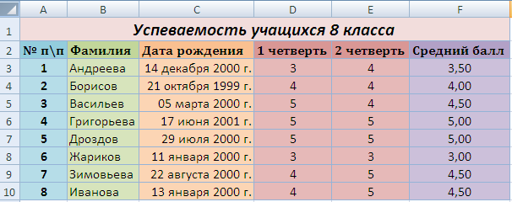
Домашнее задание. Создать в Табличном процессоре Excel таблицу по образцу.

Отослать в виртуальный факультатив ЭЖ
или на эл. почту учителя vkruglenko@mail.ru или через WhatsApp.

Контрольная работа по информатике и ИКТ в 8 классе по теме «Табличные вычисления на компьютере».
Вариант – 2
1.Диапазон ячеек электронной таблицы — это:
A) множество ячеек, образующих область произвольной формы;
B) множество заполненных ячеек электронной таблицы;
C) множество пустых ячеек электронной таблицы,
D) множество ячеек, образующих область прямоугольной формы;
E) множество ячеек, образующих область квадратной формы.
2. Арифметическое выражение может быть записано в электронной таблице в следующем виде:
A) (4^5+3/6*7)/2/14*23/8; B) 4^(5+3)/6*7/2/14*23/8; C) 4^(5+3)/6*7/2*8/14*23; D) 4^(5+3)/6*7/2*8/14/23;
E) 4^((5+3)/6)*7/2*8/(14*23).
3. Числовая константа 12,3Е+4 может быть записана в виде:
A) 1230; B) 123; С) 123000; D) 12,3000; Е) 0,00123.
4. Дан фрагмент ЭТ в режиме отображения формул:
 | А | В
1 | 10 | =А1+А2
2 | 20
3 | 30
4 | 40
Чему будут равны значения в ячейках В2 и В3 (после выхода из режима отображения формул), если в них скопировать содержимое ячейки В1?
A) 30 и 30; B) 50 и 70; C) 30 и 50; D) 50 и 30; Е) будет выдано сообщение об ошибке
5, 6. Дан фрагмент ЭТ:
 | А | В | С | D | Е
1 | 1 |  | 2
2 | 3 | 9 | 3 | 24
3 | 0,5
4
5 | 4
и два выражения X и У. В столбце Р следующей таблицы приведена информация о выражениях X и У. Выбирать ответ следует, исходя из результата сравнения значений выражений X и У:
A) значение X больше значения У;
B) значение X меньше значения У;
C) значения X и У равны;
D) сравнение недопустимо.
№  вопроса | X | Y | Р
5 | Е1 | 3 | В ячейку Е1 занесено выражение =СУММ(А1:А3)/5*0,3
6 | Е2 | ЕЗ | В ячейку Е2 занесено выражение =А2*В2/С2, а в ячейку Е3 — выражение =А2/С2*В2
7. Для какой из приведенных ниже таблиц может быть построена следующая круговая диаграмма?
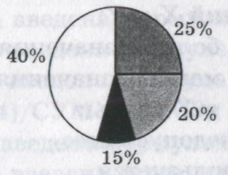

А)
 | А
1 | 100
2 | =А1*0,2
3 | =А1*0,15
4 | =А1*0,4
В)
 | А
1 | 25
2 | =А1*0,8
3 | =А1*0,6
4 | =А1*1,6
С)
 | А
1 | 25
2 | =А1*0,2
3 | =А1*0,15
4 | =А1*0,4
D)
 | А
1 | 100
2 | =А1*0,8
3 | =А2*0,6
4 | =А3*1,6
E)
 | А
1 | 25
2 | =А1*0,2
3 | =А2*0,15
4 | =А3*0,4

8. Какой из указанных диапазонов ячеек не существует?
A) BZ10000:LA9999; B) GC8000:GC8001; C) JA1000:JC2000; D) А12000:В15000; E) HD100:IA200.

